Государственное учреждение культуры
«Калининградская областная юношеская библиотека им. В. Маяковского»
________________________________________________________________
Читальный зал

Вечер памяти, посвященный
Всеволоду Викторовичу Остену
(1921-1989)

Для учащихся средних и старших классов

Автор-составитель:
Храмова Лариса Дмитриевна-
главный библиотекарь читального зала

Издание 2-е, переработанное

Калининград

2017

Пояснительная записка

Предлагаем вашему вниманию сценарий вечера памяти, посвященный нашему земляку Остену Всеволоду Викторовичу
(1921-1989), писателю и журналисту, участнику Великой Отечественной войны, который прошел через ад концлагеря Маутхаузен.
Всеволод Викторович Остен потомок финнов, переселённых царским правительством в середине 19 века в Уссурийский край, родился во Владивостоке в семье рабочего-механика. В июле 1941-го был досрочно выпущен лейтенантом на южный фронт из Московского военно-инженерного училища. После окружения воевал в партизанском отряде, но в мае 1942 года был схвачен гитлеровцами и вывезен в Германию. Спустя месяц бежал, но при переходе швейцарской границы был задержан, осуждён на концлагерь Маухаузен. После войны продолжил военную службу на Дальнем Востоке. В 1949 году уволился в запас и с тех пор жил в Калининградской области. Работал в СМИ.
Мероприятие будет интересно библиотекарям, учителям, учащимся старших классов.

В мероприятии использованы фото документы, предоставленные вдовой Остена В.В. Зоей Дмитриевной, звучат стихи Всеволода Викторовича и Зои Дмитриевны Остен.

Цели и задачи:
- Формировать у учащихся чувства патриотизма и любви к Родине;
- воспитание уважения к старшему поколению,
- укрепление преемственности поколений,
- формирование духовно-нравственных, гражданских качеств личности.
- Воспитывать уважение к историческому прошлому своего народа на примере подвигов, совершенных в годы Великой Отечественной войны.
Оформление:
- компьютер, ноутбук и телевизор для показа презентации;
- компьютерная презентация «Встань над болью своей»;
-книжная выставка

Сценарий вечера памяти
«Встань над болью своей»,
посвященный жизни и творчеству калининградского писателя, поэта, журналиста Всеволода Викторовича Остена
(1921 – 1989)

1 слайд  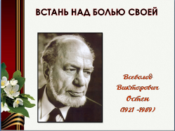 | ВСТАНЬ НАД БОЛЬЮ СВОЕЙ  (к дню памяти калининградского писателя, поэта, журналиста Всеволода Викторовича Остена)  Ведущий:  Дорогие друзья! Мы рады приветствовать вас в литературной гостиной нашей библиотеки. Наша встреча посвящается писателю, поэту, журналисту Всеволоду Викторовича Остену.
2 слайд  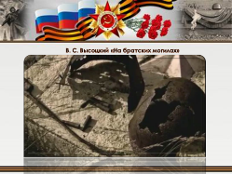 | Звучит песня В. С. Высоцкого  «На братских могилах»  Продолжительность 1:15  Со слов:  «…На братских могилах не ставят крестов…»  До слов:  «…На братских могилах не ставят крестов, но разве от этого легче…»
3слайд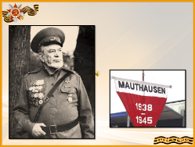 | Ведущий:  Дорогие друзья! Сейчас прозвучат строки из стихотворения нашего земляка - Всеволода Викторовича Остена – о стойкости узников Маутхаузена. Концлагерь времен II Мировой - лишь небольшая часть жизни человека, о котором мы сегодня будем говорить. Осталась добрая и благодарная память о нем.  ЩЕЛЧОК (звучит стихотворение В. Остена. Читает А. Ф. Вересова, библиограф справочного отдела)  Встаньте! Я читаю сегодня стихи  Не о том, как вечерние зорьки тихи,  Не о том, как березы плывут над рекой  Не о том, что рождает сонливый покой.  Я рассказ начинаю о павших героях,  До последней минуты не бросивших строя,  Пусть они умирали за колючей оградой  Они встретили смерть  По-солдатски,  Как надо!  Пусть над ними в знак скорби  Не склоняли знамена,  Пусть о них не писали  Родным похоронных  Пусть имен их не встретишь  На братских могилах,  Пусть сегодня история  Просто не в силах  Имена их на бронзе и мраморе высечь.  Это трудно.  Их много  Их тысячи тысяч.  От их тел на земле ничего не осталось.  Пепел жарких сердец по земле разметало.  Так боролись эсесовцы с «красной проказой»  Я о них расскажу.  Я - живой.  Я - обязан...
4 слайд  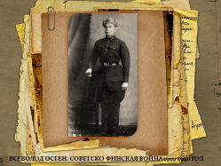 | Ведущий:  О справедливости ли думалось молодому лейтенанту, который оказался на Украине в 1941-м, когда немецкие танки давили почти безоружных красноармейцев? Шла война не на жизнь, а на смерть...
5 слайд  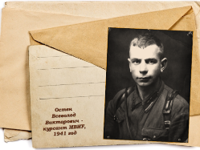 | Ведущий:  Всеволод Викторович Остен испытал в полной мере все страдания и ужасы, которые выпали на долю его поколения.  В июле 1941 года он был досрочно выпущен из военного училища и направлен на Юго-Западный фронт.
6 слайд  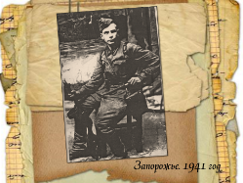 | Ведущий:  Юным лейтенантом сражался в степях Запорожья в должности командира саперного взвода.  Потом попал в окружение и присоединился к партизанскому отряду. При облаве в хуторе Федоровка Запорожской области был схвачен немцами. Бежал из плена, был пойман и осужден на смерть.
7 слайд  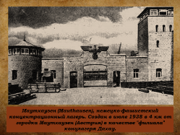 | Ведущий:  Приговор суда смягчили - вместо смертной казни концлагерь Маутхаузен.  Лагерь, откуда был один выход - через трубу крематория. Чтобы выжить, уцелеть в этом аду – требовались сверхчеловеческие усилия.
8 слайд  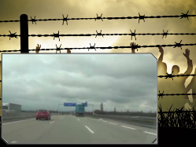 | Видео сюжет о Маутхаузене  Продолжительность 3:01  (Видеоряд под музыку)
9 слайд  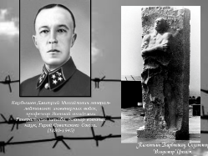 | Ведущий:  Узниками Маутхаузена было около 335 тысяч человек; казнено свыше 122 тысяч человек (больше всех — свыше 32 тысяч — советских граждан; среди них генерал Дмитрий Михайлович Карбышев, которого зимой в числе других заключённых облили водой на морозе).  После 2-й мировой войны на месте Маутхаузена создан музей, в феврале 1948 года поставлен памятник Д. М. Карбышеву.
10 слайд  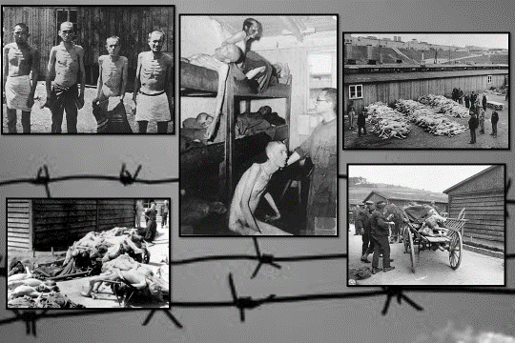 | Ведущий:  Уцелеть в концлагере Остену помогли великая сила духа и хорошая физическая подготовка – он имел разряд по боксу.  Там, в Маутхаузене, Остен не только нашел в себе мужество преодолеть все мучения, но и стал писать стихи.
11 слайд  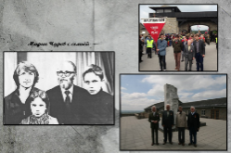 | Ведущий:  В послевоенные годы эти стихи стали появляться в печати, но не у нас, а в Польше, Болгарии, Австрии.  Если посчитать бывших узников, с которыми он переписывался, то получится больше 24 человек. И какие разные люди: болгарский дипломат Марин Чуров, вице-президент Международного Маутхаузенского комитета профессор Борис Абрамов, президент Варшавского клуба «Маутхаузен-Гузен» Станислав Добосевич.  Объединяло этих разных людей то, что довелось им совместно пережить много лет назад.
12 слайд  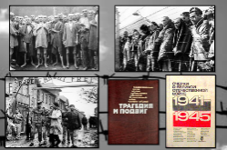 | Ведущий:  В канун юбилея Всеволода Викторовича - 70-летия со дня рождения - пришла в Калининград из Варшавы бандероль с книгой Станислава Добосевича «Маутхаузен - Гузен: поэзия и песня узников».  Это солидная монография о творчестве поэтов и композиторов, прошедших в годы войны сквозь ад гитлеровского концлагеря. Несколько страниц в этой книге посвящены обзору лагерных стихов Всеволода Остена. Некоторые из них даны в переводе на польский язык. Опубликованы также биография автора и его портрет.
13 слайд  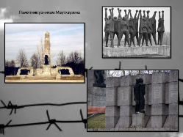 | Ведущий:  Оказывается, польским узникам удалось сохранить клочки бумажных мешков, на которых Всеволод Остен собственноручно написал стихотворения «За тысячу верст от родного дома», «Дождь в каменоломне» и другие. Так, сорок девять лет спустя, стихи, которые писал поэт по ночам после 12 часов изматывающей работы в каменоломне, после побоев и экзекуций, попали в Калининград, где жил автор. Помогла этому дружба, рожденная в годы борьбы против фашизма.  5 мая 1945 года американские войска освободили узников лагеря. Всеволод Остен присоединился к советским войскам.
14 слайд  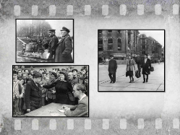 | Ведущий:  Поначалу все складывалось благополучно... Прошел госпроверку, в декабре сорок пятого - вторую и был восстановлен в звании. Направили в МВД СССР. Тогда же в Совгавань доставили эсэсовцев-латышей из шестого корпуса войск СС. Для проверки этого контингента не хватало кадров, и Остена, как одного из наиболее грамотных офицеров из числа бывших военнопленных назначили следователем.
15 слайд  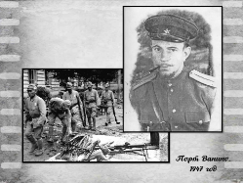 | Ведущий:  В 1947 году, его перевели в лагерь военнопленных японцев. С ними он проработал - на строительстве пирсов в порту Ванино и на возведении ТЭЦ в Комсомольске-на-Амуре - до 1949 года. Затем был уволен в запас и приехал Калининградскую область.
16 слайд  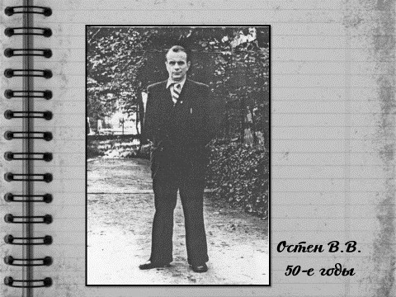 | Ведущий:  Вот тут все и началось. В послевоенное время судьба не баловала этого человека, подобно большинству прошедших плен. Он испытывал трудности с устройством на работу. Никуда не брали, стоило только заполнить анкету, как ему показывали на дверь. 8 месяцев нигде не работал.  Всеволод Остен решился на отчаянный шаг: написал о своем положении в самые высокие инстанции. После этого, хоть и не сразу, его направили лит сотрудником в районную газету...
17 слайд  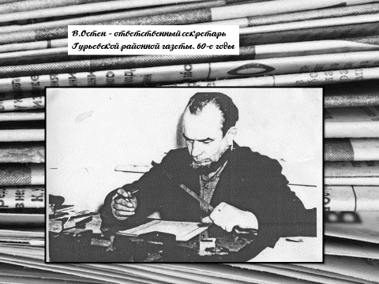 | Ведущий:  Впоследствии Всеволод Остен работал в районных и областных газетах более 30-ти лет, в том числе и в газете «Калининградская правда». Несмотря на пережитые трудности, Всеволод Викторович стал известным журналистом и писателем, он журналист с многолетним стажем, пробовал себя в самых разных жанрах, Но главным для себя, он все же считал литературный труд.
18 слайд  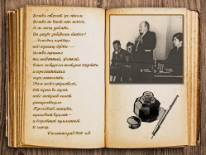 | Ведущий:  В период первой оттепели пятидесятых годов вышли в Калининграде две его книги: в одной – стихи («Я хочу рассказать»), а в другой - рассказы узника Маутхаузена, называлась она «Уцелевшие в аду».  И сразу вызвала гнев наших местных ценителей от литературы и других ведомств. Ведь автор не показал партийную работу и восстание в лагере! И опять стал автор персоной нежелательной.
19 слайд  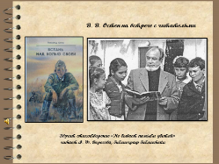 | Ведущий:  Но вот пришла перестройка – ибольшая книга Остена «Встань над болью своей», до этого кочевавшая по издательствам 22 года, вышла в Москве в 1986 году.  Щелчок - звучит стихотворение. Читает А. Вересова  Не бывает памяти убитой  Там, где мысли не окончен бег.  И встает над болью и обидой,  Чтобы в разум верить человек.  Где оно,  Гуманное столетье,-  Нет, о нем не доходила весть...  Неизвестно,  Есть ли рай на свете,-  Но он знает,  Ад на свете есть.  Ведущий:  Книга была переиздана ещё 2 раза в 1989-м и в 1995 году.
20 слайд  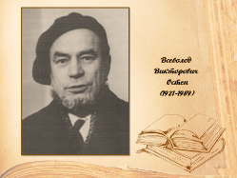 | Ведущий:  До второго издания Остен не дожил. Книга вышла в свет через несколько дней после смерти ее автора, чье сердце не перенесло четвертого по счету инфаркта.  Читая повести, живо представляешь, какие испытания довелось пережить автору в те страшные годы. Так рассказать может тот, кто сам носил полосатую лагерную робу, а на ногах - деревянные колодки. Тот, кто прошел через голод, побои, издевательства... И - выжил. И - не сломался.  Автор просто рассказывает нам о том, как это было.
21 слайд  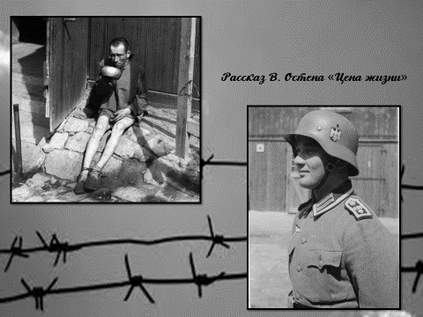 | Ведущий:  «Мой «ровесник» Штигеле» - это рассказ о лагерной жизни из книги Всеволода Остена «Встань над болью своей»  (Зачитать)  Командо-фюрер кухни ведет узника в свою конторку, чтобы наказать за воровство: тот, работая на чистке овощей, украл морковку. Из карточки «преступника» немец узнает, что заключенный родился в один день с ним. И в припадке великодушия не только решает простить, но и делает ему щедрый подарок: изголодавшемуся узнику приносят средних размеров тазик, полный баланды. А дальше происходит вот что: «Я сел на скрещенные по-турецки ноги, поставил тазик на колени и начал жадно есть. И тут же поймал себя на том, что впервые за все время пребывания в лагере я плачу. Мой разум, весь мой жизненный опыт и мое воспитание подсказывали мне, что надо встать, гордо выпрямиться и отказаться от подачки, но чувство голода было сильнее. Даже собрав в кулак остатки воли, я не мог заставить себя выпустить тазик из рук. Я плакал от обиды и стыда, сознания собственного бессилия и поспешно глотал горячую баланду, разбавленную моими слезами».  Ведущий:  Автор откровенен с читателем. Тяжело сознаваться в том, что порою тобой овладевает самый обыкновенный страх перед болью, что тебя не раз и не два подводит собственное тело, которое выходит из-под контроля разума. Такие строки требуют мужества.  В его повествовании узники не идеальные фигуры, а живые люди.
22 слайд  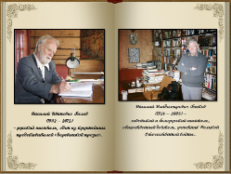 | Ведущий:  С Остеном переписывались крупные литераторы.  Из письма Василия Белова:  «…Ваша книга должна читаться вне очереди!» -.  «Ещё раз спасибо за прекрасную книгу, книгу - исповедь, книгу - судьбу»,- писал Василь Быков.
23 слайд  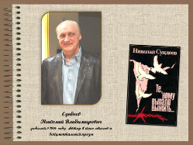 | Ведущий:  Так и Николай Сундеев прочитал книгу Остена «Встань над болью своей». Это произвело на него неизгладимое впечатление, в результате завязалась переписка. Она началась с осени 1986 года. Под впечатлением от общения с Остеном Николай Сундеев написал книгу об узниках концлагерей «Те, кому выпало жить», в которой есть глава, посвящённая Всеволоду Викторовичу и его книге «Встань над болью своей».
24 слайд  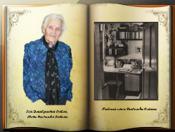 | Ведущий:  В настоящее время в Калининграде проживает вдова Всеволода Викторовича Остена - Зоя Дмитриевна Остен.  Эта удивительная женщина сумела сохранить не только память о муже, но и свою духовную близость с ним. Все в ее квартире напоминает о нем и об их большой любви и верности… Может быть, эта любовь и помогла ей сохранить молодость души, жизнерадостность, открыла в ней талант к рисованию в зрелом возрасте.  щелчок  звучит стихотворение Зои Дмитриевны Остен  «Встань над болью своей»
25 слайд  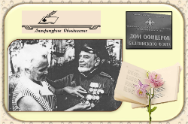 | Ведущий:  Любовь к литературе помогла им встретиться. Они познакомились на литературном вечере литобъединения в Доме офицеров в 1964 году, когда Всеволод Викторович был уже далеко не молод. Двух людей объединила тяга к творчеству - Зоя Дмитриевна тоже писала стихи.  Они прожили в счастливом браке 25 лет.
26 слайд  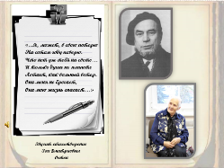 | Ведущий:  Стихи Зои Дмитриевны Остен опубликованы отдельными сборниками: «Без тебя, но с тобой», «Про Машу, про Антошку и собаку Крошку», а также некоторые из них, в «Антологии Калининградской поэзии» 2005 года издания  щелчок – звучит стихотворение З. Д. Остен. Читает А. Вересова  «…Я, может, в свою потерю  На сотом году поверю.  Что нет уж тебя на свете…  И только душа по планете  Летает, как вольный ветер.  Она меня не бросает,  Она мою жизнь спасает…»
27слайд  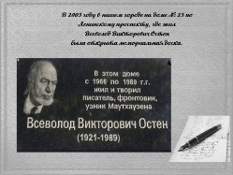 | Ведущий:  В 2003 года в нашем городе на доме № 23 по Ленинскому проспекту, где жил Всеволод Викторович была открыта мемориальная доска. Это произошло благодаря энтузиазму Зои Дмитриевны и помощи почитателей творчества Всеволода Остена.
28 слайд  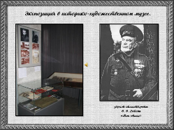 | Ведущий:  Гимнастерку, в которой выступал Всеволод Остен со своими литературными произведениями, его боевые награды, книги различных издательств, документы и фотографии Зоя Дмитриевна передала в Историко-художественный музей. В зале Великой Отечественной войны в разделе экспозиции «Концлагеря периода второй мировой войны» есть витрина, посвященная герою народного портала «Жизнь заключенных концлагерей».  щелчок  (звучит стихотворение В. В. Остена «Стихи и руки»  Читает А. Вересова)  Мои стихи под стать моим рукам…  Шершавы так же,  Так же узловаты,  Как руки, знавшие работу у станка,  Державшие винтовку и лопату.  Мои стихи…  Они сродни рукам,  Варившим сталь и добывавшим уголь,  Не раз хребет ломавшим у врага  И нежно бинтовавшим раны друга.  Они приводят в ярость знатока –  Любителя словесных завитушек.  А я доволен, коль одна строка  Рождает мысль и западает в душу.
29 слайд  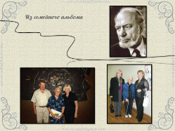 | Ведущий:  У Всеволода Остена два сына и две дочери. Есть внуки и правнуки. Эта счастливая дружная семья бережно хранит память о Всеволоде Викторовиче.
30 слайд  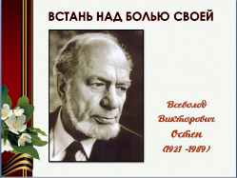 | Ведущий:  Дорогие друзья! Мы благодарим вас за участие в мероприятии.  Мы будем помнить Всеволода Остена, умевшего воевать, писать честные хорошие книги, человека, для которого главное – при любых обстоятельствах отстаивать свое достоинство и право быть самим собой.  До новых встреч в нашей библиотеке!

СПИСОК ИСПОЛЬЗОВАННОЙ ЛИТЕРАТУРЫ
ПРОИЗВЕДЕНИЯ В. В. ОСТЕНА
КНИГИ
Встань над болью своей: повести / послесл. Н. Сундеев; худож. Т. В. Филиппова. - Калининград: Кн. изд-во, 1995. - 479 с.: ил. - Содерж.: Без вести пропавший; Перекати-поле; Рассказы узника Маутхаузена. - На авантитул. л.: 50-летию Победы в Великой Отечественной войне посвящается.
Встань над болью своей: рассказы узника Маутхаузена. – 2-е изд. - М.: Сов., 1989. – 378 с.
Встань над болью своей: рассказы узника Маутхаузена. - М.: Сов., 1986.- 190, [2] с.
Сквозь бурные годы: проза, поэзия / В. Остен; сост. З.Д. Остен. – Калининград: Кладезь, 2011. – 136, [4] с.
Уцелевшие в аду: рассказы. / Худож. В.Сергеев. – Калининград, 1961. – 96 с.
Я хочу рассказать...: [сб. стихов] / Ред. Гринштейн, худож. А.Тюнин. - Калининград, 1959. – 71 с.

Публикации в сборниках и периодических изданиях
• Ветераны: стихи; Сквозь бурные годы: нечто вроде автобиографии; Первая годовщина: рассказ // Запад России. – 1994. - № 4. – С. 142-154.
• Встань над болью своей: гл. из повести // Наше время. – 1995. – 12, 17, 19 января.
• Дождь: стих / Остен В.В. Встань над болью своей. – Калининград: Кн. изд-во, 1995. – С. 476-477.
• Майор Михара: рассказ // Запад России. – 2001. - № 1. – С. 118-132.
• Первая годовщина; Письма Тамаре: рассказы / Антология калининградского рассказа. – Калининград: ИП Мишуткина, 2006. – С. 340-353.
• Письма Тамаре: рассказ / Антология калининградского рассказа. – Калининград: ИП Мишуткина, 2006. – С. 345.
• Письма Тамаре; Гнус: рассказы // Запад России. – 1995. - № 2. – С. 40-53.
• Прощай, Гаурид: повесть // Запад России. – 1993. - № 2. – С. 81-107.
• Цена жизни: быль / Калининград литературный: книга для внеклассного чтения. – Калининград: Организация писателей Калининградской области, 2002. – С. 177-191.
• Цена жизни: быль / Эхо войны. Проза: сборник. – Калининград: Кладезь, 2005. – С. 222-230.
• Цена жизни: Долгая история: рассказы из книги «Встань над болью своей» // Запад России. – 1992. - № 3. – С. 99-108.
Литература о жизни и творчестве В.В. Остена
- Всеволод Викторович Остен / Калининград литературный: книга для внеклассного чтения. – Калининград: Организация писателей Калининградской области, 2002. – С. 173-177. – портрет.
- Всеволод Викторович Остен / Эхо войны. Проза: сборник. – Калининград: Кладезь, 2005. – С. 222. – портрет.
- Всеволод Остен // Запад России. – 2001. - № 1. – С. 117. – портрет.
- Глушкин О. Всеволод Остен // Запад России. – 1994. - № 4. – С. 141.
- Достоинство. Штрихи к портрету Всеволода Остена / Остен В.В. Встань над болью своей. – Калининград: Кн. изд-во, 1995. – С. 472-477.
- Остен Всеволод Викторович / Антология калининградского рассказа. – Калининград: ИП Мишуткина, 2006. – С. 581.
- Остен Зоя Дмитриевна Стихи // Балтика. – 2004. - № 1. – С. 43.
- Уцелевшие в аду // Запад России. – 1992. - № 3. – С. 98. – портрет.
- Я живой, я обязан! // Наше время. – 2001. – 23 октября. – С. 3.

Список использованных электронных ресурсов
удаленного доступа:

Использованы видеоматериалы, представленные на интернет-сайтах:

Владимир Высоцкий. На братских могилах.... [Электронный ресурс]. – Режим доступа: https://www.youtube.com/watch?v=QJH0Yl9fc6o
(дата обращения 27.01.2016)

Использованы текстовые материалы, представленные на интернет-сайтах:
Всеволод Викторович Остен (1921–1989) - [Электронный ресурс]– Режим доступа:
http://lib39.ru/kray/literature/writers/osten.php - (дата обращения 27.01.2016)

ВСТАНЬ НАД БОЛЬЮ СВОЕЙ (фрагменты книги) - [Электронный ресурс]. – Режим доступа:
http://www.mauthausen.ru/knigi/osten.shtml (дата обращения 27.01.2016) -

Всеволод Викторович Остен - [Электронный ресурс]. – Режим доступа:
http://wiki.ciit.zp.ua/index.php/%D0%92%D1%81%D0%B5%D0%B2%D0%BE%D0%BB%D0%BE%D0%B4_%D0%92%D0%B8%D0%BA%D1%82%D0%BE%D1%80%D0%BE%D0%B2%D0%B8%D1%87_%D0%9E%D1%81%D1%82%D0%B5%D0%BD -(дата обращения 27.01.2016)

Остен Всеволод Викторович - [Электронный ресурс]. – Режим доступа:
http://new.westrussia.org/index.php/zhizn-zamechatelnykh-kaliningradtsev/item/52-%D0%9E%D1%81%D1%82%D0%B5%D0%BD%20%D0%92%D1%81%D0%B5%D0%B2%D0%BE%D0%BB%D0%BE%D0%B4%20%D0%92%D0%B8%D0%BA%D1%82%D0%BE%D1%80%D0%BE%D0%B2%D0%B8%D1%87 -(дата обращения 27.01.2016)

Использованы фотографии, представленные на интернет-сайтах:
- http://new.westrussia.org/images/phocagallery/zzk/thumbs/phoca_thumb_l_192960129.jpg (дата обращения 27.01.2016)

- http://new.westrussia.org/images/phocagallery/zzk/thumbs/phoca_thumb_l_226742934.jpg - (дата обращения 27.01.2016)
- http://new.westrussia.org/images/phocagallery/zzk/thumbs/phoca_thumb_l_354668274.jpg - (дата обращения 27.01.2016)
- http://new.westrussia.org/images/phocagallery/zzk/thumbs/phoca_thumb_l_652950394.jpg -
(дата обращения 27.01.2016)
- http://new.westrussia.org/images/phocagallery/zzk/thumbs/phoca_thumb_l_723331204.jpg - (дата обращения 27.01.2016)
- http://new.westrussia.org/images/phocagallery/zzk/thumbs/phoca_thumb_l_860621195.jpg - (дата обращения 27.01.2016)
- http://new.westrussia.org/images/phocagallery/zzk/thumbs/phoca_thumb_l_866313406.jpg - (дата обращения 27.01.2016)
- Писатель Всеволод Викторович Остен (1921-1989) - http://lib39.ru/kray/literature/writers/osten.php. voenspez.

